ICS 点击此处添加ICS号
点击此处添加中国标准文献分类号

DB11
北京市地方标准
DB 11/T XXXXX—XXXX

裸地遥感监测技术指南
Technical guidelines for remote sensing monitoring of bare land
点击此处添加与国际标准一致性程度的标识

XXXX - XX - XX发布
XXXX - XX - XX实施
北京市市场监督管理局 发布

目 次
前 言 Ⅱ
1 范围 1
2 规范性引用文件 1
3 术语和定义 1
4 工作程序 2
5 监测资料准备 3
6 遥感监测方法 3
7 质量控制与精度评估 5
8 整治率评价 7
附录A （资料性附录） 裸地信息记录表 8
参考文献 11

前 言
本文件按照GB/T 1.1—2020《标准化工作导则 第1部分：标准化文件的结构和起草规则》的规定起草。

本文件由北京市生态环境局提出并归口。
本文件由北京市生态环境局组织实施。
本文件起草单位：北京市生态环境监测中心。
本文件主要起草人：

裸地遥感监测技术指南
- 范围
本文件规定了裸地遥感监测的工作程序、监测资料准备、遥感监测方法、质量控制与精度评估、整治率评价等内容。
本文件适用于大气扬尘源裸地的遥感监测，不适用于敏感管控区域及农用地裸地。
- 规范性引用文件
下列文件中的内容通过文中的规范性引用而构成本文件必不可少的条款。其中，注日期的引用文件，仅该日期对应的版本适用于本文件；不注日期的引用文件，其最新版本（包括所有的修改单）适用于本文件。
GB/T 17941 数字测绘成果质量要求标准
GB/T 33182 国家基本比例尺地图 1：5 000 1：10 000正射影像地图
CH/T 1027 数字正射影像图质量检验技术规程
- 术语和定义
下列术语和定义适用于本技术指南。

裸地 bare land
表层为土质，植被覆盖度在5%以下的土地。按是否铺装或被基坑气膜等材料覆盖，可分为覆盖裸地和未覆盖裸地。
[来源：GB/T 21010，5，有修改]

图斑 patch
遥感影像上以某地类为主的地块，以及被行政界线、地表覆盖类型界线或线状地物分割的地块所对应的矢量数据。
[来源：HJ 1145，3.5，有修改]

数字正射影像图 digital orthophoto map (DOM)
经过正射投影改正的影像数据集。
[来源：GB/T 14950-2009，6.26]

外业核查 field verification
对裸地遥感监测成果进行现场核实。
- 工作程序
裸地遥感监测应结合行业主管部门的工程（场站）信息，采用卫星遥感监测技术开展，并通过内外业核查，进行精度验证，如图1所示。主要工作程序包括：
- 监测资料准备：准备全面覆盖监测区域的数字正射影像图，获取监测区域工地（场站）行业主管部门的施工许可/工商注册等信息；
- 裸地遥感监测：开展裸地的遥感监测，监测指标包括裸地的边界、类型、面积、动态变化等，工程类裸地还应开展施工阶段监测；
- 成果质量控制：对裸地遥感监测成果进行内业检查、外业核查，评估遥感监测精度，把控成果质量；
- 整治情况评价：核算监测区域整治率，进行整治情况评价。
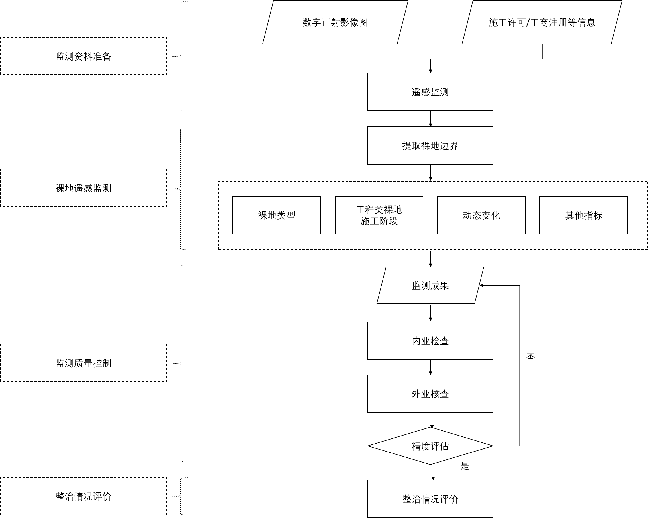
- 裸地遥感监测工作程序
- 监测资料准备
  - 遥感影像要求
    - 遥感影像宜采用数字正射影像图。
    - 遥感影像应采用2000国家大地坐标系。
    - 遥感影像的选取宜符合以下要求：
- 影像空间分辨率宜优于1 m；
- 影像云、雪覆盖比例应低于10%，建成区影像一般应无云、雪覆盖；
- 在监测区域在2500 km²以下时，单期影像所含各景数据拍摄时间宜在1个月内；监测区域在2500 km²以上时，单期影像所含各景数据拍摄时间宜在3个月内。
    - 遥感影像的融合应以景为单位，融合后相邻影像间的重叠范围不宜少于整景的2%。
    - 遥感影像的精度应符合GB/T 33182的规定。
    - 遥感影像质量检验的基本要求、工作流程、检验方法和质量评定方法宜按 CH/T 1027的规定执行。
    - 遥感影像宜采用栅格格式存储，包括“*.img”或“*.geotiff”等通用类型。
  - 工程（场站）台账要求
    - 工程（场站）类裸地遥感监测应基于施工许可、工商注册等信息开展，收集注册、管理信息，建立工程（场站）台账。
    - 工程（场站）类台账应至少包含工程名称、施工地点、等信息，可参照A.1。
- 遥感监测方法
  - 监测对象
    - 裸地遥感监测的对象应包括工程类裸地、场站类裸地及自然裸露的其他类裸地。
    - 本文件的监测对象不包括矿山开采、高压电站等敏感区域周边裸地以及复耕地、裸露农田等农用地裸地。
  - 监测方法及要求
    - 一般要求
裸地遥感监测应基于遥感影像，沿裸地的影像纹理边缘解译，形成裸地图斑。图斑监测要求如下：
- 线形图斑短边宽度宜大于6 m，非线形图斑最小上图图斑面积宜大于200 m²；
- 图斑矢量与对应遥感影像套合精度应优于2个像元。图斑边界与影像中裸地位置匹配误差应在2个像元以内。
    - 编码要求
裸地图斑应进行编码，编码要求如下：
a) 每个裸地图斑应具有唯一编码；
b) 裸地编码宜采取“行政区/乡镇（街道）全称拼音首字母大写-基本编号-分支编号”的形式。编码应有行政区、乡镇（街道）全称拼音首字母大写和基本编号2个部分，分支编号仅在图斑切割情况下使用；
c) 全市尺度开展监测时宜使用行政区全称拼音首字母大写，区级尺度开展监测时宜使用乡镇（街道）全称拼音首字母大写，如不同乡镇的全称拼音首字母大写相同时，可采用街道乡镇全称拼音代替首字母大写的方式；
d) 基本编号从1开始，依次顺延使用自然数对图斑进行编号；
e) 新增裸地图斑应确定是否为当年内退出后又复出的裸地图斑，如是则依旧使用之前的编号，如不是则根据本区最大值往后顺延编号；
f) 出现一个图斑切割后形成多个小图斑的情况时，切割后面积最大的部分保留原始编号，形成的小图斑按从上到下，从左到右的依次形成分支编号。分支编号从1开始，依次顺延使用自然数进行编号。
    - 工程（场站）类裸地监测要求
工程（场站）类裸地的监测应符合以下要求：
- 工程（场站）类裸地应基于涵盖注册信息的台帐开展遥感监测，依托经纬度定位位置，监测工地（场站）边界矢量；
- 台账内的工程（场站），应在其边界内开展裸地遥感监测。台账外存在施工痕迹的裸地，应先监测其施工范围，后对范围内裸地进行遥感监测；
- 工程（场站）类裸地遥感监测应符合6.2.1一般要求和6.2.2编码要求的规定；
- 工程（场站）类裸地应将台账信息挂接到监测图斑中。
  - 监测指标
    - 监测指标应包含裸地的行政区划归属、类型、施工阶段、动态变化状态、面积、经纬度等。
    - 裸地类型应根据裸地图斑在遥感影像上所呈的行业特征、结合工程（场站）台账信息综合研判后进行监测。
    - 裸地类型包括3个一级分类及9个二级分类，各类型解译特征应符合表1的规定。
- 裸地类型及特征
一级分类 | 二级分类 | 特征说明
工程类 | 房建市政工程裸地 | 正在建设中的具有固定基础，供人们生产、生活或进行其他活动的空间场所，在建设过程中形成的裸露地面
工程类 | 交通工程裸地 | 正在建设中的道路，包括铁路、公路、城市道路等，在建设过程中形成的裸露地面
工程类 | 水务工程裸地 | 正在建设中的为消除水害或开发利用水资源而修建的工程设施，包括堤坝、闸、河道等，在建设过程中形成的裸露地面
工程类 | 园林绿化工程裸地 | 正在建设中的公园、生态景观、造林工程等，在建设过程中形成的裸露地面
工程类 | 拆迁裸地 | 建筑物、构筑物等拆除过程中形成的裸露地面
场站类 | 建筑垃圾消纳场裸地 | 存放、处理建筑垃圾的场所内部形成的裸露地面
场站类 | 混凝土搅拌站裸地 | 混凝土搅拌站内裸露地面或露天堆放料堆
其他类 | 未利用裸地 | 表面无施工痕迹的裸露地面
其他类 | 沙荒裸地 | 存在大量沙粒、无法耕种的沙荒裸地
    - 工程类裸地施工阶段应根据图斑在遥感影像上所呈施工阶段特征进行监测。
    - 施工阶段类型可分为5类，各施工阶段类型解译特征应符合表2的规定。
- 工程类裸地施工阶段类型及特征
施工阶段类型 | 特征说明
土石方阶段 | 处于挖土阶段及地基完成之前的施工阶段
主体施工阶段 | 处于地基施工完成与建筑主体封顶之间的施工阶段
主体完工未绿化阶段 | 处于主体施工完成与小区完成绿化或硬化之间的施工阶段
拆迁阶段 | 处于房屋拆迁及土地平整的施工阶段
其他阶段 | 除土石方阶段、主体施工阶段、主体完工未绿化阶段、拆迁阶段之外的其他阶段施工裸地
    - 裸地动态变化应根据裸地图斑在遥感影像前后时相上的变化特征进行监测。
    - 动态变化状态可分6类，各动态变化解译特征应符合表3的规定。
- 裸地动态变化状态及特征
动态变化状态 | 特征说明
新增 | 指新产生的裸地，前时相为非裸地，后时相为裸地，后时相相对前时相为新增加的裸地
扩大 | 属于同一个裸地图斑，由于面积扩大而产生的新增裸地
延续 | 指面积无明显变化的裸地
缩减 | 属于同一个裸地图斑，但面积缩减的裸地
退出 | 指裸地通过硬化等措施或由于完工，已转为非裸露状态
绿化 | 指裸地通过长草、种树等措施转为非裸露状态
- 质量控制与精度评估
  - 监测成果
    - 裸地遥感监测成果应以矢量格式存储，属性表结构可参考A.2。
    - 监测成果的空间参照应采用2000国家大地坐标系，空间投影及相关参数的选取应符合以下要求：
- 阿尔伯斯等积投影；
- 椭球体：CGCS2000椭球体；
- 中央经线：东经110°；
- 双标准纬线：北纬25°和47°；
- 投影起始纬度：12°；
- 中央经线偏差和起始点偏差：0。
  - 内业检查
    - 裸地遥感监测成果应抽样进行内业检查，综合考虑空间覆盖等因素对裸地监测图斑进行随机抽样，抽样比例宜大于15%。
    - 裸地遥感监测成果内业检查内容应包括空间参考系、位置精度、属性精度、完整性、逻辑一致性、标准质量等内容，成果质量应符合GB/T 17941的规定。
  - 外业核查
    - 内业检查修正后的裸地遥感监测成果应进行外业核查。
    - 内业判定具备不确定性的图斑应全部进行外业核查，其他图斑宜进行随机抽样，抽样比例宜大于2%。
    - 外业核查前应制作核查计划，确定核查的图斑位置和外业路线。外业路线设计应具备可执行性。
    - 裸地遥感监测成果外业核查应符合以下技术要求：
- 应现场确认裸地类型、工程类裸地所处施工阶段和整治情况，并拍照记录；
- 应对无法进入、地物影像形态与实地差异较大以及其他影像未能体现的现场信息进行记录；
- 外业核查应如实填写外业调查数据表，表式宜符合A.3的规定。
    - 外业核查发现误判情况，应以外业调查结果为依据对裸地遥感监测成果进行修订。
  - 精度评估
    - 裸地遥感监测成果经外业修订后，应对监测结果随机抽样进行内业精度评估，抽样比例不低于15%。
    - 裸地图斑的准确率应按公式（1）计算：
$P_{C}=\frac{\left(N_{n}−N_{E}\right)}{N_{n}}×\text{100}\text{\%}$ (1)
式中：
P_{C}——准确率（%）；
N_{E}——抽检图斑中误判图斑数（个）；
N_{n}——抽检图斑总图斑数（个）。
    - 图斑的准确性检验应包括边界正确性和指标属性正确性。
    - 监测成果准确率应大于90%，未达到精度要求的监测成果应重新进行监测或对结果进行修正，直至达到相应的精度要求。
- 整治率评价
  - 计算方法
裸地的整治包含绿化、覆盖两种手段。整治率按照公式（2）计算。
(2)
式中：
——监测区域整治率；
l、s、n——分别代表绿化、覆盖裸地、未覆盖裸地的图斑数量；
——第i个通过长草、种树等措施转为非裸露状态的图斑面积；
——第i个覆盖裸地图斑的面积；
——第i个未覆盖裸地图斑的面积。
  - 评价等级
开展整治率评价，评价等级可分为4类，各等级特征说明应符合表4的规定。
- 整治率评价等级
特征说明 | 整治率评价等级
90%≤整治率≤100% | 优
80%≤整治率＜90% | 良
60%≤整治率＜80% | 中
0%≤整治率＜60% | 差

- （资料性）
裸地信息记录表

A.1 工程（场站）类裸地台账表见表A.1。
表A.1 工程（场站）类裸地台账表
工程（场站）名称ª | 施工许可证号/  工商注册号 | 工程（场站）类别^{b} | 工程类施工状态^{c} | 区^{d} | 乡镇（街道）^{d} | 建设地点^{e} | 经度^{f} | 纬度^{f}
ª 工程（场站）名称：应参照施工许可或工商注册规范填写工程（场站）的名称。
^{b} 工程（场站）类别：工程类别宜包括房建市政工程、交通工程、水务工程、园林绿化工程。场站类别宜包括建筑垃圾消纳场、混凝土搅拌站。
^{c} 施工状态：工程类施工状态应涵盖土石方阶段、主体施工阶段、主体完工未绿化阶段、拆迁阶段、其他阶段。
^{d} 区、乡镇（街道）：规范填写行政区名，填写格式为“xx区”、“xx街道/镇”。
^{e} 建设地点：参照施工许可证或其他注册信息填写，要求具体到与固定场所的距离。
^{f} 经度、纬度：应保留六位小数。

A.2 裸地属性表见表A.2。
表A.2 裸地属性表
- 裸地属性表结构
代码 | 属性项 | 描述 | 数据类型 | 数据长度 | 属性值说明
QUMING | 所在区 | 所在市辖区 | TEXT | 20
QDM | 区代码 | 所在市辖区代码 | TEXT | 50
ZHENMING | 所在街乡镇 | 所在乡镇（街道） | TEXT | 20
XZQDM | 街乡镇代码 | 所在乡镇（街道）代码 | TEXT | 50
SJTBBH | 编码 | 裸地地块编码 | TEXT | 20
TBMJ | 面积 | 裸地图斑面积 | DOUBLE | - | 保留6位小数
DLMC | 裸地类型 | 裸地类型 | TEXT | 20
SGJD | 施工阶段 | 工程类施工阶段 | TEXT | 20
ZTMC | 动态变化 | 动态变化 | TEXT | 20
ZZQK | 管控情况 | 整治情况 | TEXT | 20
GCMC | 工程名称 | 工程（场地）裸地名称 | TEXT | 254
LON | 经度 | 裸地所在位置经度 | DOUBLE | - | 保留6位小数
LAT | 纬度 | 裸地所在位置纬度 | DOUBLE | - | 保留6位小数
WYMS | 外业描述 | 外业核查情况 | TEXT | 254
WYRQ | 外业日期 | 外业核查日期 | TEXT | 50
QXFK | 核查反馈 | 区县反馈情况 | TEXT | 254
YXRQ | 影像日期 | 遥感影像拍摄日期 | TEXT | 50
ADDRESS | 外业核定  位置 | 经外业核定的裸地具体位置 | TEXT | 254
DGQK | 动工情况 | 是否开工 | TEXT | 50
NOTE | 备注 | 备注说明 | TEXT | 20 | 用于建筑施工裸地遥感监测过程中的重要信息记录与说明

A.3 外业调查数据表见表A.3。
表A.3 外业核查记录汇总表
序号 | 核查  日期ª | 区^{b} | 乡镇  （街道）^{b} | 图斑  编号^{c} | 经度^{d} | 纬度^{d} | 位置^{e} | 裸地  分类^{f} | 施工  阶段^{g} | 动工情况^{h} | 整治  情况^{i} | 现场情况描述^{j} | 外业图片^{k} | 备注^{l}
ª 核查日期：填写外业调查当天日期，填写格式为“YYYY/MM/DD”
^{b} 区、乡镇（街道）：规范填写行政区名，填写格式为“XX区”、“XX镇/街道”。
^{c} 图斑编号：填写图斑裸地编号。
^{d} 经度、纬度：保留六位小数。
^{e} 位置：填写核定后的具体地址。
^{f} 裸地分类：参照6.3.3，填写裸地二级分类，可填房建市政工程裸地、交通工程裸地、水务工程裸地、园林绿化工程裸地、拆迁裸地、建筑垃圾消纳场裸地、混凝土搅拌站裸地、未利用裸地、沙荒裸地。
^{g} 施工阶段：参照6.3.5，填写施工阶段类型，可填土石方阶段、主体施工阶段、主体完工未绿化阶段、拆迁阶段、其他阶段。
^{h} 动工情况：填写是否开工。
^{i} 整治情况：参照6.3.9，填写整治情况，可填未覆盖裸地、覆盖裸地、绿化裸地。
^{j} 现场情况描述：参照7.3.4，对核查图斑的情况进行详细说明。
^{k} 外业图片：图片宜为.jpg格式，宜不低于1000万像素，照片宜保留位置水印，经纬度宜保留六位小数。
^{l} 备注：填写需要补充说明的重要信息，如无补充则填写“无”。

参考文献
[1] GB/T 24356 测绘成果质量检查与验收
[2] GB/T 18316 数字测绘成果质量检查与验收标准

